**1.TEMA (POIMANJE KAKVOĆE)**  
Kakvoća = odlika, svojstvo, kvaliteta   
Kvaliteta = stupanj skupa određenih svojstava predmeta po kojima: -se razlikuje od drugih predmeta  
 -udovoljava uporabnoj namjeni   
 -višedimenzionalna, objektivna+subjektivna  
 -u skladu sa zadovoljstvom korisnika (isključivo korisnik određuje kvalitetu)  
  
  
Infrastruktura kakvoće: -mjeriteljstvo  
 -normiranje  
 -ispitivanje  
  
  
Krivo o kakvoći: -apsolutna  
 -znači luksuz  
 -neopipljiva i nemjerljiva  
 -problemi potječu isključivo od zaposlenika ili isključivo od odjela za kakvoću (ovisi o   
 svakom djelomično)  
  
  
Shvaćanje kakvoće: 1) učinak stajališta = drukčije shvaćanje kakvoće ovisno o subjektu:  
 1) proizvođač: -koncepcija (pogođeni zahtjevi   
 potrošača)   
 -konstrukcija (dobiva se usporedbom   
 koncepcijski jednakih proizvoda)   
 -izrada (razina realizacije kakvoće proizvoda)  
 2) potrošač (proizvod zadovoljava potrebu/namjenu)  
 3) tržište (stupanj kakvoće u odnosu na tržišnu   
 konkurenciju)  
 4) društvo (stupanj do kojeg je proizvod prošao   
 kupoprodaju ostvarivši višak vrijednosti)  
 2) učinak zamjene (ovisnost plasmana robe o određenom tržištu)  
 3) učinak transformacije (pokazatelj promjene parametara kakvoće ovisno o   
 određenom vremenu i tržištu)  
  
  
Vrste robe: -niskokvalitetna  
 -visokokvalitetna  
 -luksuzna  
  
  
Upravljanje kakvoćom = sustavan način kojim se jamči da će se, organizirane aktivnosti, odvijati kako   
 je planirano uz sprječavanje problema prevencijom i nadzorom  
  
Vrste nadzora kakvoće: -unutarnji (nadzor i ispravke provodi proizvođač)  
 -vanjski ( -||- provode država, tržište, država (zakon) i   
 potrošači)  
  
  
Razdoblja razvoja upravljanja kakvoćom: -predindustrijsko (kontrolor - 'vlasnik' radne snage u   
 pojedinim fazama rada)   
 -industrijska revolucija (18/19 st., kontrolor - jedan od   
 radnika u svakoj grupi)  
 -Prvi svjetski rat (1914.-1918., kontrola - glavni kontrolor i   
 odjel za provođenje unutarnje kontrole   
 kakvoće)  
 -Drugi svjetski rat (1941.-1945., kontrola - ulazna kontrola   
 sirovina; pionirsko doba razvoja nove   
 filozofije kakvoće)  
 -1945.-1987. (Hladni rat) (kontrola - nadzor unutarnje   
 kakvoće, voditelj službe kakvoće, posebni   
 odijeli i inžinjering kakvoće)  
  
  
Cjeloviti sustav kakvoće: -marketing/istraživanje tržišta  
 -projektiranje/razvoj proizvoda  
 -nabava sirovina i strojeva  
 -planiranje i razvoj procesa proizvodnje  
 -proizvodnja  
 -nadzor/ispitivanje  
 -pakiranje i skladištenje  
 -prodaja  
 -ugradnja i rad  
 -održavanje strojeva  
 -odlaganje nakon uporabe  
  
  
Razvoj metoda i koncepta kakvoće (od niže ka višoj razini): 1) I (inspection) - inspekcija  
 2) QC (quality control) - kontrola kakvoće  
 3) QA (quality assurance) - osiguravanje  
 kakvoće  
 4) TQM (total quality management) -   
 potpuno upravljanje kakvoćom  
  
  
  
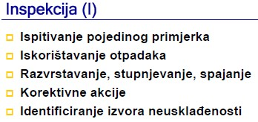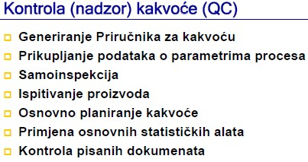  
  
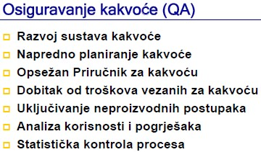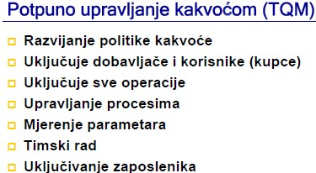  
  
  
  
  
  
  
  
  
  
  
  
  
  
  
  
  
  
  
  
  
  
  
  
  
  
  
  
  
  
  
  
**2. TEMA (PRISTUP UPRAVLJANJU KAKVOĆOM)**  
Osnovna ideja = sve napraviti dobro prvi put  
  
Sustav troškova PAFI: -za kakvoću: 1) P (prevention) - prevencija (TG1)  
 2) A (appraisal) - ispitivanje (TG2)  
 -zbog nekakvoće: 3) F (failure) - propust: -unutarnji (TG3A)  
 -vanjski (TG3B)  
 4) I (intangible) - neizravni (TG4)  
  
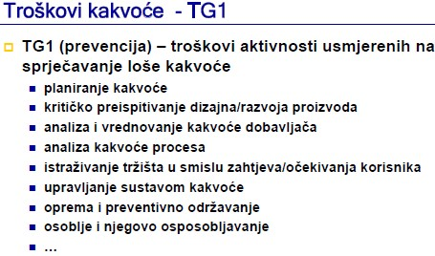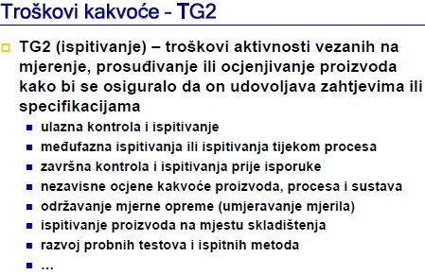  
  
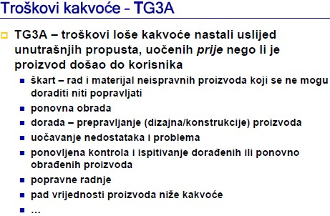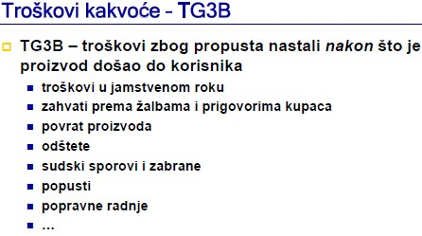  
  
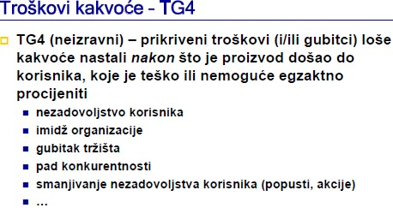  
Škart: -promašeno ulaganje  
 -neproduktivno utrošeno vrijeme  
 -kriva koncepcija i marketing  
 -krivo upravljanje radnom snagom, sirovinama, strojevima, infrastrukturom  
 -krivi odnos prema potrošaču, tržištu, državi, okolišu…  
 -veći neplanirani trošak u nabavi/izradi/kontroli/ispitivanju  
 -ukupan trošak zbog krivih i ponovljenih procesa izrade/dorade/ispravljanja  
Postupci upravljanja kakvoćom: -izrada koncepcije/projekta  
 -ugradnja (implementiranje) i dokumentiranje  
 -praćenje/kontrola/ispitivanje procesa  
 -provođenje mjera poboljšanja  
  
  
Optimalna kakvoća = točka uravnoteženosti troškova za kakvoću i zbog nekakvoće (na polovici grafa)  
  
  
Utemeljitelji (pioniri) suvremenog upravljanja kakvoćom: -Feigenbaum (pionir TQM-a (Total Quality   
 Managementa)  
 -Shewhart (uveo kontrolne grafikone i   
 karte za definiciju i ispunjavanje   
 normi te praćenje procesa kroz   
 vrijeme)  
 -Deming (14 točaka):  
 -najprimjenjivanije u Japanu  
 1) Ostvariti stalni plan prema   
 poboljšanju kakvoće proizvoda i   
 usluga  
 2) Prihvatiti novu filozofiju kakvoće  
 3) Odustati od masovne inspekcije   
 radi postizanja kakvoće  
 4) Prekinuti praksu izbora isključivo   
 prema cijeni  
 5) Identificirati probleme i   
 kontinuirano raditi na   
 poboljšanju sustava  
 6) Utemeljiti obučavanje  
 7) Utemeljiti vođenje  
 8) Ukloniti strah s radnog mjesta  
 9) Ukloniti barijere između odijela  
 10) Eliminirati slogane i nukanje u   
 radnoj okolini  
 11) Eliminirati isključivo numeričko   
 prosuđivanje o proizvodnji  
 12) Ukloniti barijere prema   
 priznanju rada  
 13) Utemeljiti i snažno poticati   
 program obrazovanja i vlastitog   
 usavršavanja  
 14) Raditi na provedbi promjena  
  
  
  
 -Juran (razvio Paretov dijagram i tri   
 upravljačka procesa:  
 -planiranje kakvoće  
 -kontrola kakvoće  
 -poboljšanje kakvoće)  
 -Crosby (četiri premise o kakvoći)  
  
  
Shewhart-Demingov PDSA ili PDCA krug: 1) P (plan) - uočavanje problema i planiranje rješenja  
 2) D (Do) - ugradnja rješenja  
 3) S (study) ili C (Check) - proučavanje dobivenih podataka   
 nakon ugrađenog rješenja  
 4) A (Act) - ugradnja promjene  
  
  
  
  
**3.TEMA (MJERENJE I KAKVOĆA)**  
Sažetak procesa upravljanja kakvoćom:  
Globalizacija 🡪 sporazum o slobodnoj trgovini 🡪 lanac dobavljača 🡪 norma 🡪 mjerenje 🡪 ispitivanje 🡪 akreditacija (tehnička osposobljenost) 🡪 certifikacija 🡪 globalna provjera 🡪 proizvod  
  
  
Infrastruktura kakvoće (od najvažnijeg): 1) ekonomski sustav  
 2) zakonodavstvo  
 3) obrazovanje  
 4) mjerenje, normiranje, ispitivanje  
 5) upravljanje kakvoćom, akreditacija, certificiranje  
  
Kvalitetna mjerenja: -znanstveno utemeljena  
 -zakonski branjiva  
 -dokumentirana  
  
  
Osnovne jedinice SI sustava (7): 1) metar (m) - duljina puta koju svjetlost prijeđe u vakuumu za   
 vrijeme 299 792 458-og dijela sekunde  
 2) kilogram (kg) - pramjera kilograma od platin-iridija, pohranjen u   
 BIPM u Francuskoj  
 3) sekunda (s)  
 4) amper (A)  
 5) kelvin (K)  
 6) mol   
 7) kandela (cd)  
 -SI sustav (1960.)  
Izvedene jedinice: volt (V; W/A), kulon (C; As), om (Ω; V/A), farad (F; C/V), tesla (T; Wb/m^2), njutn   
 (N), vat (W), džul (J), paskal (Pa), herc (Hz)…  
  
Neimenovane izvedene jedinice: m/s, m^2, kg/m^3…  
  
Jedinice izvan SI čija je primjena dopuštena: -minuta (min), sat (h), dan (d), stupanj (° ), hektar (ha),   
 litra (l), tona (t)…  
 -u pojedinim geografskim područjima: bar, milimetar žive   
 (mmHg), ongstrem (Â), nautička milja (M), barn (b), čvor   
 (kn), neper (Np), bel (B), decibel (dB)…  
 -eksperimentalno utvrđene: -elektronvolt (eV)  
 -dalton (Da)  
 -atomska masena jedinica   
 (u)  
 -astronomska jedinica (ua)  
  
Normirane jedinice IEC-a: voltamper (VA), var   
  
Zapis: -uspravno (posebni brojevi (e, π, j…), mjerne jedinice, kemijski elementi, operatori)  
 -kurziv (koso) (fizikalne veličine, funkcije)  
  
 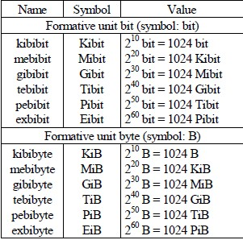  
*Napomena: Ono što se, u svakodnevnom govoru, zove npr. kilobit, u biti je kibibit, tj. ono što je u   
 kolokvijalnom govoru kilobajt, u stvarnosti je kibibajt.   
 Tako je:  
 1 kilobit = 10^3 bita budući da predmetak 'kilo' označava 10^3  
 1 kilobajt = 10^3 bajta = (10^3)*8 bita  
 1 megabit = 1 kilobit * 1 kilobit = 10^6 bita  
 1 megabajt = 10^6 bajta = (10^6)*8 bajta i slično…  
  
 S druge strane, za razliku od 'kilo' (koji označava 10^3 = 1000), predmetak 'kibi'   
 označava 2^10 = 1024.   
 1 kibibit = 2^10 = 1024 bita  
 1 kibibajt = (2^10)*8 = (2^10)*(2^3) = 2^13 bita  
 1 mebibit = (2^10)*(2^10) = 2^20 bita  
 1 mebibajt = (2^10)*(2^10)*8 = (2^10)*(2^10)*(2^3) = 2^23 bita  
 Pri čemu je 1 bajt = 8 bita.  
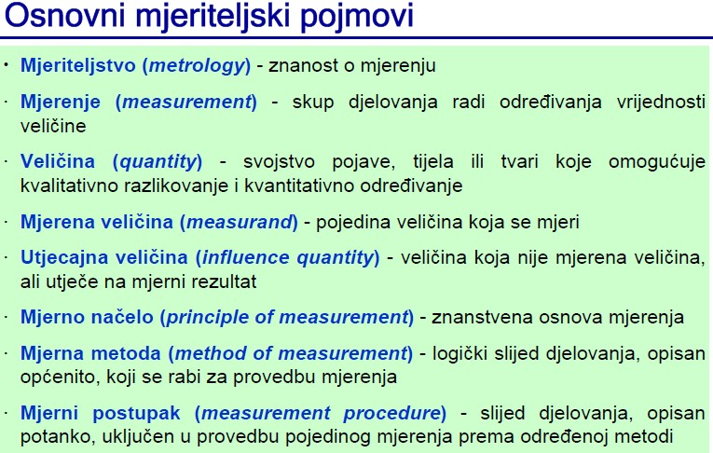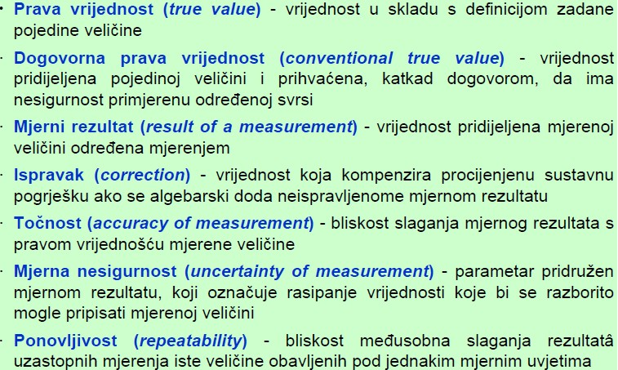  
  
 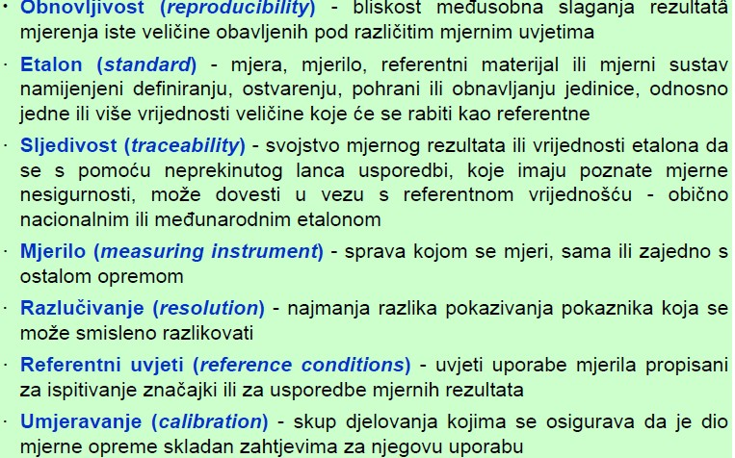  
Normacijski pojmovi: -akreditacija: -formalno priznanje (tehničke) sposobnosti obavljanja posla   
 određene ustanove, od strane ovlaštene ustanove  
 -usklađena s normnim nizom ISO/IEC 17 000  
 -akreditiraju se: certifikacijska i prijavljena tijela, laboratoriji,   
 osoblje   
 -ciljevi: -usklađivanje nacionalne ispitne i mjeriteljske   
 infrastrukture  
 -povećanje osposobljenosti laboratorija  
 -regionalno/međunarodno prihvaćanje ispitnih/umjernih   
 rezultata i certifikata  
 -certifikacija (potvrđivanje) (potvrda da je proizvod sukladan postavljenim   
 zahtjevima)  
 -ispitivanje (određivanje svojstva proizvoda, procesa ili usluge; u laboratorijima   
 proizvođača i nezavisnim ustanovama)  
 -treća strana (osoba/ustanova priznata kao nezavisna od uključenih strana)   
Dogovor o metru: -1875.  
 -osnovani CIPM, BIPM, CGPM  
 -Hrvatska potpisnica u sklopu Austro-Ugarske  
  
  
Nacionalni mjeriteljski institut (NMI): -prvi osnovan u Njemačkoj  
 -mjerenja i istraživanja u području vrhunskog mjeriteljstva  
 -pohranjivanje nacionalnih etalona pojedine države  
  
  
Regionalne mjeriteljske organizacije: -SIM, APMP i 'MET-ovi' (npr. EUROMET)  
 -međusobno koordiniranje nacionalnih NMI-ova  
 -osiguravanje sljedivosti mjerenja i nacionalnih etalona prema   
 SI sustavu  
  
  
MRA (Mutual Recognition Agreement - Sporazum o međunarodnom priznanju):  
-1999., Pariz  
-poboljšanje sljedivosti etalona  
-ostvarenje stupnja jednakosti nacionalnih etalona  
-međunarodno priznanje umjernih dokumenata NMI-ova  
-potvrde o umjeravanju pojedinih NMI-a  
-osiguranje pouzdane tehničke osnove  
-postupak 'ključnih usporedbi' (omogućuju sljedivost do međunarodnih, ali ne i do nacionalnih   
 etalona)  
  
  
Mjeriteljstvo u RH:  
-regulirano 'Zakonom o mjeriteljstvu'  
1) Državni zavod za mjeriteljstvo (DZM): -izmjena zakona u mjeriteljstvu  
 -nadzor/inspekcija plemenitih kovina  
 -proglašavanje državnih etalona  
  
2) Hrvatski zavod za norme (HZN): -osnivanje/koordinacija savjetodavnih i tehničkih tijela  
 -obavijest o međunarodnim/izdavanje hrvatskih normi  
 -provedba zakonodavstva  
 -razvoj hrvatskog tehničkog nazivlja  
 -punopravni član (ISO, IEC, ETSI), pridruženi član (CEN, CENELEC)  
  
3) Hrvatska akreditacijska agencija: akreditacija umjernih i ispitnih laboratorija, pravnih/fizičkih   
 osoba, tijela za ocjenu skladnosti  
  
  
  
  
4) Hrvatski mjeriteljski institut (HMI): -ostvarivanje i održavanje sljedivosti državnih etalona  
 -umjeravanje etalona  
 -ispitivanje tipa mjerila  
 -organizacija/potvrđivanje ekspertnih i usporednih mjerenja  
  
  
Nositelji nacionalnih etalona u RH: -FER (kapacitet, otpor, napon)  
 -FESB (duljina, temperatura, tlak, sila)  
 -DZM (masa, gustoća)  
  
  
Podjela mjeriteljstva: 1) znanstveno (ostvarivanje etalona fizikalnih veličina)  
 2) tehničko (mjerenje fizikalnih veličina mjerilima i tehnikama)  
 3) zakonsko (regulirano propisima radi vjerodostojnosti rezultata)  
  
  
Točnosna razina mjerne sljedivosti (od najtočnijeg): 1) etalonska  
 2) laboratorijska (1. stupanj)  
 3) laboratorijska (2. stupanj)  
 4) korisnička  
  
  
**4. TEMA (NORME I NORMIRANJE)**  
Norma = isprava, stvorena konsenzusom (slaganjem) i odobrena od priznatog tijela, namijenjena   
 općoj i višekratnoj uporabi radi postizanja optimalne razine rada/usluga/proizvoda   
 određujući pravila, odrednice i značajke djelatnosti i rezultata  
 -nije obvezujuća, osim kad se uvede u zakonodavstvo  
 -potrebna svima (vladama, trgovcima, poslovnim ljudima, zemljama u razvoju, potrošačima,   
 proizvođačima…)  
 -postoji hijerarhija normi  
 -ciljevi: -zaštita zemalja u razvoju  
 -stvaranje jedinstvenog tehničkog sustava  
 -očuvanje ekološkog planetarnog sustava  
 -izgradnja svjetskog komunikacijskog sustava  
  
  
Vrste normi: -osnovna (opće odredbe za široko ili posebno područje)  
 -teminološka (nazivlje)  
 -za ispitivanje (metode ispitivanja, uzorkovanje, statistika, redoslijed ispitivanja)  
 -za proizvod (zahtjevi zadovoljivosti)  
 -za proces   
 -za uslugu  
 -za sučelje  
 -o potrebnim podacima  
 -međunarodne (propisuju svjetske organizacije ISO/IEC)  
 -regionalne (propisuju regionalne organizacije)  
 -nacionalne (propisuju nacionalne organizacije)  
 -industrijske (nastale u pojedinim industrijskim granama određene države)  
 -interne (unutar poslovnog društva)  
  
  
Tijelo = zakonska/upravna jedinica s određenim zadatcima i sastavom  
  
Organizacija = tijelo zasnovano na članstvu drugih tijela/pojedinaca, ima vlastiti statut i upravu  
  
Vlast = tijelo koje ima zakonsku punomoć i pravo  
  
Normirne organizacije: 1) međunarodne: -ISO: -International Organization for Standardization  
 -nevladina organizacija  
 -30 000 stručnjaka  
 -osnivanje: kao IEC (1906.), samostalno u Londonu   
 (1947.)  
 -sjedište: Ženeva  
 -priprema, prihvaćanje, objavljivanje međunarodnih   
 normi (pogotovo tehničkih)  
 -160-ak članova  
 -članstvo: -punopravno (100-injak članova, glasovanje   
 i sudjelovanje u radu)  
 -pridruženi (50-ak članova, zemlje s   
 nepotpunim normirnim   
 sustavom, nesudjelovanje, ali   
 informiranje o radu)  
 -dopisno (10-ak članova, ekonomski slabije   
 zemlje, kontakt s međunarodnim   
 normiranjem)  
 -ciljevi: -zaštita/zadovoljstvo korisnika  
 -ispunjenje ekoloških zahtjeva  
 -pouzdanost normiranih proizvoda/usluga  
 -optimalno korištenje resursa  
 -ISO sustav normi: -uveden 1987.  
 -tri revizije: 1994., 2000., 2008.  
 -generičke norme primjenjive na   
 sve organizacije  
 -IEC: -International Electrotechnical Comission  
 -London (1906.)  
 -sjedište: Ženeva  
  
  
  
 2) regionalne: -CEN/CENELEC (Organisation Commune Européenne de   
 Normalisation)  
 -CEN (Comité Européenne de Normalisation)  
 -CENELEC (Comité Européenne de Normalisation   
 Electrotechnique)  
 -ANSI (American National Standards Institute)  
 3) nacionalne (HZN)  
  
  
Postupak uspostave norme: 1) prijedlog (industrijski sektor/nacionalno tijelo predlažu ISO-u)  
 2) priprema, rad odbora ISO-a, preispitivanje (definiranje tehničkog   
 područja i specifikacije norme)  
 3) odobravanje, objava norme (formalno prihvaćanje glasovanjem)  
  
  
Preispitivanje ISO norme: -neizmijenjena norma  
 -mala revizija (promjena)  
 -velika revizija (promjena)  
 -nova norma  
 -povlačenje norme  
  
  
Međunarodna organiziranost: 1) ISO 🡨🡪 BIPM 🡨🡪 ILAC  
 2) Nacionalno Nacionalni Nacionalno  
 normirno mjeriteljski tijelo za  
 tijelo institut akreditaciju  
 3) Akreditirani Akreditirani Akreditirana tijela  
 ispitni umjerni za certifikaciju i  
 laboratorij laboratorij ispitivanje  
  
  
  
  
**5. TEMA (AKREDITACIJA LABORATORIJA PREMA   
 NORMI HRN EN ISO/IEC 17025)**  
Globalni mjerni sustav: -WTO (zakonska regulativa)  
 -ISO/IEC (usklađene norme)  
 -CIPM (sljedivost prema SI sustavu)  
 -ILAC: -International Laboratory Accreditation Cooperation (svjetska   
 organizacija za akreditaciju)  
 -kompetencija laboratorija/certifikacijskih tijela  
 -izvješća ispitivanja ispitnih laboratorija  
 -potvrde umjeravanja umjernih laboratorija  
 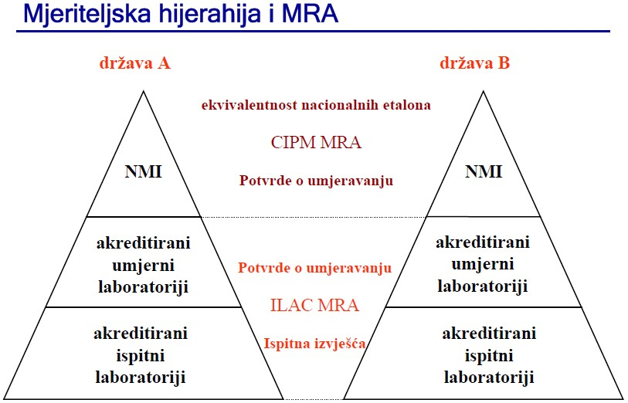  
  
Novi pristup (New approach): -1985.  
 -zakonsko usklađivanje ograničeno na bitne sigurnosne zahtjeve  
 -usklađivanje normi povjereno regionalnim normirnim organizacijama   
 (CEN/CENELEC), dopuštene državne norme u prijelaznom razdoblju  
 -usklađene norme neobavezne  
 -obaveza priznavanja skladnosti proizvoda po usklađenim normama  
 -odrednica: -pravni dokument regulative zemalja članica  
 -sadržaj: -područje primjene  
 -opće odredbe za stavljanje na tržište  
 -bitni sigurnosni zahtjevi  
 -slobodan tok dobara  
 -dokazivanje/potvrda skladnosti (provodi   
 proizvođač/prijavljena ustanova)  
 -popis normi  
 -zaštitni član  
 -stalni odbor  
 -prijavljena ustanova: -laboratorij, certifikacijsko i inspekcijsko tijelo  
 -institucija sa svojstvom treće strane, imenovana   
 unutar jedne države, za neovisno   
 potvrđivanje/ocjenjivanje skladnosti proizvoda  
 -mora biti akreditirana i zadovoljiti nizove  
 EN 45 000 i EN ISO/IEC 17 000  
 -ispituje proizvode po modulu skladnosti, nadzire   
 proizvodnju, izdaje potvrde o skladnosti,   
 odobrava sustav kakvoće   
 -CE znak: -usklađenost proizvoda s odrednicama novog pristupa  
 -najmanja visina 5mm, C i E dijelovi jednakih kružnica koje se   
 dodiruju  
  
Laboratoriji: -ispitni (određuju svojstva proizvoda/procesa/usluga u skladu s određenim postupkom  
 -umjerni (umjeravanje/određivanje veličine, vrijednosti i karakteristike p/p/u pod   
 određenim uvjetima, mjerilima i mjernim sustavom)  
 -svi se mogu akreditirati  
Certifikacijska tijela: -potvrđuju sklad p/p/u s normama  
 -moraju biti akreditirana  
  
Akreditacijska tijela: mogu biti samostalna ili dio organizacije  
  
  
Krivo: -akreditacija = certifikacija (certifikacija ne znači tehničku osposobljenost kao akreditacija;  
 potvrda sustava je pismeno jamstvo treće strane da sustav   
 zadovoljava normu ISO 9001)  
 -akreditacija obuhvaća cjelokupni rad laboratorija (ima određen opseg)  
 -akreditacija jamči za rezultate laboratorija   
 -akreditirani laboratorij ne može dati loš rezultat  
   
  
Norma ISO/IEC 17025: -u skladu s ISO 9001  
 -terminologija 'sustav upravljanja'  
 -odgovornost najviše uprave laboratorija  
 -potrebno dokazivanje poboljšanje sustava upravljanja  
 -naglasak na zadovoljstvu kupca  
 -uspostava interne komunikacije  
 -5 točaka: 1) područje primjene   
 2) upućivanje na dokumente  
 3) nazivi i definicije  
 4) zahtjevi za sustav upravljanja  
 5) tehnički zahtjevi   
 -zahtjevi na sustav upravljanja:   
 1) organizacija (zakonska odgovornost za djelatnost)  
 2) sustav upravljanja (uspostava i održavanje sustava kakvoće,   
 dokumentacija u 'priručniku za kakvoću')  
 3) upravljanje dokumentima (pregledani/odobreni od ovlaštenog, popis   
 aktualnih dokumenata)  
 4) ocjena zahtjeva, ponuda i ugovora   
 5) podugovaranje ispitivanja i umjeravanja (laboratorij jamči   
 podugovaratelju)  
 6) kupovanje usluga i potrepština (politika nabave usluga/robe uz   
 ocjenjivanje dobavljača)  
 7) usluga korisniku   
 8) postupak rješavanja pritužbi  
 9) upravljanje neskladnim radom (popravne radnje)  
 10) poboljšavanja učinkovitosti sustava  
 11) popravne radnje   
 12) preventivne radnje (radi smanjenja neskladnosti rada)  
 13) upravljanje zapisima   
  
  
 14) unutrašnje neovisne ocjene (UNO): -objektivna provjera, dokumentacija i   
 poboljšanje rada (procesa, opreme,   
 osoblja) u skladu sa zahtjevima normi i   
 sustava kakvoće  
 -unutrašnje (provodi sama organizacija)  
 -vanjske (provodi druga (naručitelj) ili   
 treća strana (akreditacijsko   
 tijelo))  
 15) ocjene uprave (izvršna uprava ocjenjuje sustav kakvoće)   
  
 -tehnički zahtjevi:  
 1) općeniti  
 2) osoblje (obrazovno kvalificirano, ulaganje laboratorija u obrazovanje)  
 3) smještaj i okolišni uvjeti  
 4) validacija ispitnih i umjernih metoda (prikladnost, dokumentacija i tehnička   
 opravdanost metoda prihvaćenih od naručitelja)  
 5) oprema: -mora postizati zahtijevanu točnost i specifikacije  
 -mora se umjeravati redovito  
 -nužno vođenje zapisa o opremi  
 -smije rukovati samo ovlašteno osoblje  
 6) mjerna sljedivost: -svojstvo mjernog rezultata da se, slijedom neprekinutog   
 lanca usporedbi, dovodi u vezu s utvrđenom   
 mjeriteljskom referencom (npr. SI sustavom)  
 -umjeravati smiju: -NMI  
 -(vanjski) akreditirani umjerni   
 laboratorij  
 7) uzorkovanje (uzimanje dijela cjeline kao uzorka za ispitivanje/umjeravanje   
 cjeline)  
 8) rukovanje elementima ispitivanja/umjeravanja  
 9) osiguravanje kakvoće rezultata ispitivanja/umjeravanja (planiranje i   
 ocjenjivanje)  
 10) prikazivanje rezultata (izvješće o podacima ispitne metode)  
  
  
Validacija: -potvrđivanje (ne)standardne ili samostalno razvijene metode ispitivanjem  
 -tehnike validacije: -umjeravanje referentnim etalonom  
 -usporedba s drugim rezultatima  
 -ocjenjivanje utjecajnih veličina na rezultat  
 -ocjenjivanje i procjena mjerne nesigurnosti rezultata  
  
  
  
  
  
  
ILAC elementi sljedivosti: 1) neprekinuti niz usporedbi (dokumentacija usporedbi s   
 državnim/međunarodnim etalonom)  
 2) mjerna nesigurnost (računa se za svaki korak u nizu sljedivosti)  
 3) dokumentacija   
 4) sposobnost (dokaz laboratorija o sposobnosti (akreditaciji))  
 5) pozivanje na SI jedinice (niz usporedbi do primarnih etalona)  
 6) ponovna umjeravanja (nakon određenog vremena)  
  
  
  
  
  
**6. TEMA (ISO 9000 i NADZOR KAKVOĆE)**  
Nadzor kakvoće proizvođača = uvid u kontrolu kakvoće proizvoda  
Vrste nadzora: -unutarnji (provodi proizvođač)  
 -vanjski (provode država, tržište, društvo, potrošač)  
   
  
Vrste kontrole: -neizravna ili pasivna (kretanje konkurentnosti, povećanje/gubitak tržišta)  
 -izravna ili aktivna (nametnuti propisi/zakoni kao zahtjev za, barem minimalnom,   
 razinom kakvoće)  
  
  
Normni niz 9000ff (full family): -generički sustav upravljanja kakvoćom  
 -primjenjiv na sve organizacije  
 -ujedinjuje unutarnji i vanjski nadzor (1987.)  
 -odbor ISO TC 176 (bio uključen odbor ISO TC 207)  
 -potvrdnice ISO 9001:2008 izdaju certifikacijska tijela neovisno o ISO-u   
 -logotip ISO 9001:2008 je zaštićen i ne smije se rabiti  
 -najviše ISO 9001:2008 certifikata: Kina, Italija, Španjolska, Njemačka…  
 -načela: 1) reduciranje dokumentacije (gdje je moguće)  
 2) stalno poboljšanje (po PDSA krugu)  
 3) temeljenje na procesnom pristupu  
 4) integriranje logičkih sustava (uz normni niz ISO 14000)  
  
  
  
  
  
  
  
  
  
  
**7. TEMA (PRINCIPI POTPUNOG UPRAVLJANJA   
 KAKVOĆOM (TQM))**  
TQM: -razvijen 1940-ih  
 -sustav neprekidnog poboljšanja procesa, infrastrukture, tehnika, obrazovanja,   
 osoblja, vodstva, komunikacije, dobavljača, partnerstva…  
 -proizvodi velike kakvoće, zadovoljnost korisnika  
 -ne treba ni normu ni certifikaciju za uspostavljanje  
 -temelji: 1) orijentacija na kakvoću  
 2) usredotočenost na potrošača  
 3) činjenice  
 4) timski rad  
 5) procesi odlučivanja  
 -prednosti: -veća produktivnost/organiziranost  
 -posvećenost zaposlenika  
 -smanjenje troškova  
 -zadovoljstvo korisnika  
 -veća zarada/ugled tvrtke  
 -nedostaci: -smanjenje fleksibilnosti  
 -stvaranje vlastite birokracije  
 -usmjeravanje na unutarnje procese, a ne na vanjske rezultate  
   
ISO 9000 kao podloga TQM-u: 1) usredotočenost na kupca  
 2) pravilno upravljanje  
 3) uključenost djelatnika  
 4) procesni pristup  
 5) sustavni pristup upravljanju  
 6) kontinuirani napredak  
 7) činjenični pristup odlukama  
 8) međuovisni odnos s dobavljačima  
  
QFD (Quality function deployment): -tehnika prenošenja glasa korisnika u proces razvoj proizvoda  
 -proces strateškog planiranja: 1) prikupljanje informacija od   
 korisnika  
 2) ustanova faktora uspjeha  
 3) definiranje strategije, svrhe i   
 ciljeva  
 4) odrađivanje metoda i zadaća  
 -vizije i zadaci, ciljevi i svrha  
 -organizacijske sposobnosti  
 -prioriteti i rokovi obaveza  
 -resursi, vodstvo  
 -akcijski plan i odgovornosti  
 -indikator performansi  
Vrste vodstva: -sudjelujuće (osigurava vođenje, uključuje odluke zaposlenika)  
 -savjetodavno (traži savjete, donosi konačne odluke)  
 -delegirajuće (dodjeljuje odgovornosti, potvrđuje i priznaje obavljeno)  
 -određujuće (jednostrano donosi odluke, zaposlenici slijede naredbe)  
  
  
  
**8. TEMA (PROGRAMI UPRAVLJANJA KAKVOĆOM)**  
Pojmovi: -defekt (pogreška koja je došla do korisnika)  
 -broj defekata po jedinici (DFU - Defects per unit)  
 -broj defekata na milijun mogućnosti (DPMO)  
   
Šest sigma (6σ): -najviše 3.4 defekata na milijun mogućnost  
 -2 pogreške na milijardu mogućnosti  
 -99.99966% uspješnosti  
 -granice specifikacije dvostruko veće od promjenjivosti procesa (Cp=2.0)  
 -aritmetička sredina procesa + i -1.5σ udaljena od cilja  
 -maksimalno (npr. 0.002 DPMO), minimalno (npr. 2700 DPMO) i nesposoban proces   
 (npr. 50 000 DPMO)  
 -prva uvela Motorola  
 -metode: -smanjenje organizacijske hijerarhije  
 -uklanjanje prepreka procedure  
 -raščlanjivanje organizacije do razine procesa  
 -DMAIC: 1) D (define) - definiraj  
 2) M (measure) - mjeri  
 3) A (analyze) - analiziraj  
 4) I (improve) - poboljšaj  
 5) C (control) - kontroliraj  
   
  
MBNQA (Malcolm Baldrige National Quality Award): -program implementacije i kontinuiranog   
 poboljšanja sustava upravljanja kakvoćom  
 -godišnja nagrada (ocjena) za proizvode/usluge   
 malih tvrtki  
 -ocjena = 55% (organizacija upravljanja   
 + 45% (pokazatelji uspješnosti)  
 -elementi: 1) vodstvo  
 2) strateško planiranje  
 3) okrenutost korisniku i tržištu  
 4) mjerenje, analiza, upravljanje   
 znanjem  
 5) okrenutost ljudskom potencijalima  
 6) upravljanje procesima  
 7) rezultati  
EFQM (European Foundation for Quality Management):   
 -sjedište: Bruxelles  
 -koncept kakvoće i nagrada radi postizanja izvrsnosti određene organizacije   
 -elementi slični MBNQA  
  
  
Normirno područje: ISO 9000  
  
Izvan normirnog područja: -TQM   
 -6σ  
 -MBNQA  
 -EFQM  
  
  
**9. TEMA (STATISTIČKE METODE U UPRAVLJANJU   
 KAKVOĆOM**  
Primjena statističkih metoda: -istraživanje tržišta  
 -projektiranje  
 -razvoj  
 -proizvodnja  
 -provjera  
 -ugradba  
 -održavanje  
  
  
Statističke metode: 1) prikupljanje podataka (uzorkovanje, mjerenje dijela važi za cjelinu)  
 2) organizacija i prezentacija: -distribucija frekvencije  
 -histogrami  
 3) opisna statistika: -analiza količinske mjere značajki  
 -aritmetička sredina  
 -standardno odstupanje  
 4) statističko zaključivanje: -planiranje pokusa  
 -analiza varijance (određivanje nesigurnosti i   
 odstupanja parametara)  
 -provjera hipoteza (skladnost skupa podataka uz   
 zadani rizik, test značaja)  
 5) prediktivna statistika: -analiza regresije (odnosi promatranih značajki i uzroka)  
 -analiza korelacije  
  
  
  
  
  
7 vizualnih alata za kontrolu kakvoće: -Ishikawa  
 1) histogram (stupičasti grafikon učestalosti parametra, ne   
 uzima u obzir tijek vremena)  
 2) Paretov dijagram: -80% problema leži u 20% uzroka  
 -identifikacija i rangiranje problema  
 3) dijagram tijeka procesa (prikaz svih koraka)  
 4) dijagram raspršenja (ispitivanje veze dvije varijable)  
 5) ispitni list (alat prikupljanja podataka i nadzora poboljšanja   
 sustava kakvoće)  
 6) Ishikawin dijagram uzroka i posljedica:   
 -'riblja kost'  
 -elementi: -materijal  
 -procedura  
 -ljudi  
 -oprema  
 -problem kvalitete  
 7) kontrolne karte (Shewhart)  
  
  
Promjenjivost: -određena tolerancijom zbog ograničenosti u proizvodnji  
 -kvantitativna i mjerljiva  
 -obrnuto razmjerna kakvoći  
 -povećava nepredvidljivost  
 -smanjuje iskorištenje kapaciteta  
 -uzroci: -ulaz (alati, materijali)  
 -proces (operatori, metode, strojevi, okoliš)  
 -ulaz (mjerni instrumenti, ispitivanje)  
  
 -slučajni (uobičajena promjenjivost)  
 -posebni (sustavne greške koje se mogu naći statističkim metodama)  
 -razdioba: -funkcija gustoće vjerojatnosti  
 -diskretne (Poissonova, binomna)  
 -kontinuirane (normalna ili Gaussova, ekponencijalna, Weibullova)  
 -Gaussova: -zvonolika, simetrična  
 -za slučajnu varijablu  
 -određena očekivanjem (μ) i varijancom (σ^2)   
 -centralni granični teorem (razdioba aritmetičkih sredina uzoraka je   
 normalna i ako razdioba obilježja nije normalna   
 uz uvjet da su uzorci veliki i da je varijanca   
 konačan broj)  
  
  
  
  
  
**10. TEMA (ANALIZA SPOSOBNOSTI PROCESA)**  
Tolerancija = granice promjenjivosti koje opisuju parametar  
Granice specifikacije: -definirane u proizvodnom procesu ili od korisnika  
 -granice = cilj +/- tolerancija  
 -jednoznačno određuju ispravan od neispravnog proizvoda  
  
 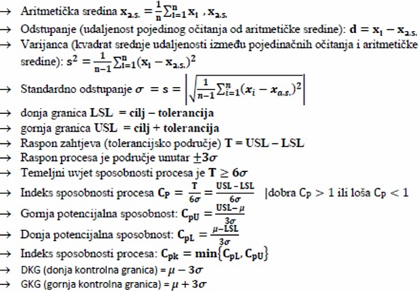  
  
Raspon procesa = područje unutar 3σ u odnosu na sredinu procesa (99.73%)  
Indeks sposobnosti procesa (Cp): -usporedba granica specifikacije i prirodne promjenjivosti u   
 stabilnom procesu   
 -minimalna potražnja Cp=1.33   
 -Cp < 1 🡪 defektan proizvod  
  
 -Cpl=Cpu 🡪 potpuna centriranost proizvoda  
 -dobar slučaj: Cpu=1 (granica = USL)  
 -loš slučaj: Cpl=0 (sredina razdiobe = LSL)  
  
 -Cpk = min(Cpl, Cpu) (Cpk = manji od dva broja, Cpu ili Cpl)  
 -loš slučaj: Cpu=0 🡪 Cpk=0 (sredina razdiobe = USL)  
 -procjena sposobnosti: -u dužem vremenskom razdoblju  
 -u kratkom vremenskom razdoblju  
 -preliminarna (na početku procesa)  
  
  
  
  
  
  
Statistička kontrola procesa: -identificiranje posebnih uzroka promjenjivosti  
 -signal za popravnu radnju  
 -kontrolne karte za: -mjerljive karakteristike  
 -atributivne karakteristike  
 -računanje parametara na temelju većeg broja   
 malih uzoraka (praćenje procesa kroz vrijeme)  
 -procesne granice: za pojedinačni proizvod  
 -kontrolne granice: -za aritmetičke sredine  
 -donja (DKG ili LCL)  
 -gornja (GKG ili UCL)  
 -podatak izvan kontrolnih granica uzrokovan   
 posebnom promjenjivošću  
 -nisu povezane s granicama specifikacije  
  
  
**11.TEMA (OSIGURAVANJE KAKVOĆE PROGRAMSKE   
 OPREME)**  
Kakvoće programske opreme: -kakvoća dizajna  
 -kakvoća skladnosti  
 -stajališta: -korisnik  
 -programer  
  
  
Terminologija: -kvar (bug) - kvar programske opreme  
 -pad sustava (crash) - prekida rada zbog greške u sustavu  
 -propust (defect, fault) - problem otkriven nakon dolaska u ruke korisnika  
 -nedostatak (error) - problem otkriven prije predaje korisniku  
 -neispravnost (failure) - neispravan rad programa  
 -formalna greška (flaw) - greška u tekstu programa  
  
  
Kvaliteta programske opreme: -sklad sa funkcijskim i izvedbenim zahtjevima  
 -sklad s dokumentiranim normama  
 -sklad s profesionalnim očekivanjima korisnika  
  
  
  
  
SQA (Software Quality Assurance): -planiran i sustavan skup radnji osiguravanja visoke kakvoće   
 programske opreme  
 -zahtjevi za: -inženjere (tehnički dio posla)  
 -grupu za kakvoću (organiziranje, nadziranje,   
 analiziranje, dokumentiranje)  
 -postupci: -tehničke revizije: -neformalni sastanci  
 -formalne: -greške u logici i funkciji   
 programa kao   
 matematičkog objekta  
 -verificiranje programa  
 -osiguravanje normi u   
 programu  
 -jednoliki razvoj   
 programske opreme  
 -olakšanje upravljanja   
 projektima  
 -ispitivanja programa  
 -kontrola dokumenata  
 -osiguravanje skladnosti s normama  
 -mjerenje i izvješćivanje  
 -korištenje Paretovog dijagrama  
 -plan: -upravljački dio  
 -dokumentacija  
 -norme i postupci  
 -revizije i neovisne ocjene  
 -testni dio  
 -izvještaj o problemima  
 -popravne radnje  
   
   
Verifikacija: -proizvod odgovara zahtjevima prethodne faze  
 -proizvod zadovoljava norme odgovarajuće faze  
 -uspostava osnove za pokretanje sljedeće faze  
  
Validacija = sklad proizvoda s definiranim programskim zahtjevima  
  
  
Karakteristike pouzdanosti programa: -zrelost (učestalost pogrešaka i rušenja)  
 -tolerancija pogreški (mogućnost održavanja određene razine)  
 -obnovljivost (mogućnost ponovne uspostave razine izvršenja)  
 -razumljivost (korisnikov napor prepoznavanja logičkog   
 koncepta)  
 -mogućnost učenja (napor korisnika za primjenu)  
 -operabilnost (korisnikov napor za djelovanje)  
  
  
Metrika: -skup numeričkih pokazatelja složenosti i pouzdanosti programa  
 -parametri: -brojčani   
 -opisni  
  
**12.TEMA (UPRAVLJANJE KAKVOĆOM U VISOKOM   
 OBRAZOVANJU)**  
Bolonjski proces: -europska reforma visokog obrazovanja  
 -provode ga nacionalna ministarstva  
 -dokumenti (od najranijeg): -Magna Charta Universitatum: -autonomija sveučilišta  
 -nastava+istraživanje  
 -Lisabonska konvencija: -europsko priznavanje   
 visokoškolskih kvalifikacija  
 -informacijskog sustava  
 -Sorbonska deklaracija: -mobilnost   
 nastavnika/studenata  
 -cjeloživotno učenje  
 -dvociklički sustav studiranja  
 -prelazak na studentsku mikro   
 razinu  
 -Bolonjska deklaracija  
 -Konvencija u Salamanki  
 -Göteburška studentska deklaracija  
 -Praško ministarsko priopćenje: -nužnost nacionalnih   
 sustava osiguravanja   
 kakvoće  
 -prihvaćena prijava   
 Hrvatske (2001.)  
 -Berlinško -||-  
 -Bergensko -||-: osiguranje pravedne studentske   
 socijalne dimenzije  
 -Londonsko -||-  
  
European Association for Quality Assurance in Higher Education (ENQA) = provođenje navedenog  
  
ESG: -skup standarda, smjernica, postupaka i normi za: -nacionalnu mrežu za unaprjeđenje kakvoće  
 -poticaj razvoja visokoobrazovnih institucija  
 -tri dijela: -unutarnje osiguravanje kakvoće  
 -vanjsko -||-  
 -neovisne recenzije agencija za osiguravanje kakvoće  
 -metode: -neovisne recenzije  
 -inspekcije/prosudbe stručnjaka  
 -odluke po normama  
 -modeli skladnosti: -kvantitativni  
 -samo-regulatorni  
 -granični  
 -modeli izvrsnosti  
 -hibridni  
 -problemi: -nema globalno dogovorene definicije kakvoće  
 -kakvoće se može osigurati samo od odgovornih za provođenje visokog obrazovanja  
  
  
European Consortium for Accreditation in Higher Education (ECA) = međunarodno priznavanje   
 akreditacija svih sudionika  
  
  
ASIIN = njemačka agencija za akreditaciju studijskih programa inženjerstva, informatike, računalnih i   
 prirodnih znanosti  
  
  
Agencija za znanost i visoko obrazovanje (RH): -osnovana 2004.  
 -unaprjeđenje kakvoće i ostalih elemenata u viskom   
 obrazovanju i znanstvenim organizacijama  
 -povezivanje s međunarodnom mrežom  
   
  
  
  
  
  
  
  
  
  
  
  
  
  
  
  
  
  
  
  
  
  
  
  
  
  
  
  
  
 **POPIS NORMI**  
  
**ISO 9000ff** (pripada npr. ISO 9001)) i **ISO 14000** (pripada npr. ISO 14001) = generički normni nizovi  
**ISO 9000ff** = generički sustav upravljanje kakvoćom  
**ISO 14000** = upravljanje utjecaja na okoliš  
  
npr. **HRN EN ISO 14001:2009** - pojedinačna generička norma (mora pripadati nizu 9000 ili 14000 (ova   
 je 14001), mora imati konkretnu   
 oznaku godine (2009.) da bi se   
 razlikovala od normnog 'niza' kao   
 'pojedinačna', a može biti preuzeta   
 (HRN, EN))  
  
**ISO 19011, ISO 10011** =ocjenjivanje skladnosti  
  
**ISO 19011: 2002** = neovisno ocjenjivanje upravljanja kakvoćom i okolišem  
  
**HRN EN ISO/IEC 17025** =tehnološka osposobljenost laboratorija  
 = unutarnje neovisne ocjene  
  
**EN 45000 i EN ISO/IEC 17000** =akreditacija tijela za ocjenjivanje skladnosti  
  
**ISOI/IEC 17020** = akreditacija inspekcijskih tijela  
  
**ISO/IEC 12207** = procesi, potpora i organizacija životnog ciklusa programske opreme  
 **ISO/IEC 9126** = planiranje i nadzor elemenata kakvoće programske opreme  
  
**ISO 9004: 2008** = poboljšanje djelotvornosti  
  
**ISO 9001: 2008** = zahtjevi upravljanja kakvoćom  
 = vezana za ISO TC 176  
 = izdaju certifikacijska tijela  
 = zaštićen logotip  
 **ISO 9000, ISO 9000:2005, ISO 8402** =rječnik i definicije (terminologija)

**ISO 9000, ISO 9001, ISO 9004, ISO 19011** = križ normi  
  
  
  
  
  
**Kraće (ključni brojevi i riječi):  
9000, 14000** = generičke **9000, 9001, 9004** = upravljanje kakvoćom **14000, 2002** = okoliš **19011, 10011** = ocjenjivanje skladnosti **45000, 17025, 17020 (inspekcija), 17000** = akreditacija **12207** = životni ciklus programske opreme **9126** = kakvoća programske opreme **9000, 9000:2005, 8402** =rječnik i definicije (terminologija) **9000, 9001, 9004, 19011** = križ normi